Здоровая семья – здоровый ребенок
Педагог социальный Л.М. Скребец

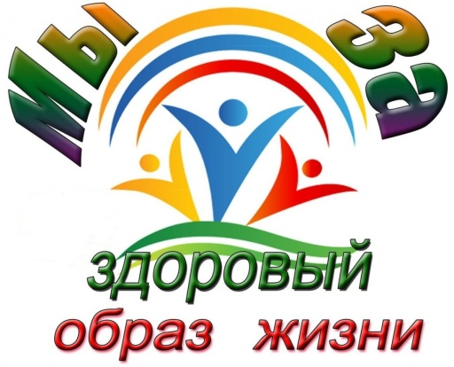
Ещё В. А. Сухомлинский говорил: «Если хочешь воспитать своего ребёнка здоровым, сам иди по пути здоровья, иначе его некуда будет вести! ». На сегодняшний день действительно забота о здоровье детей стала занимать во всем мире приоритетные позиции. С каждым годом возрастает процент детей, имеющих отклонения в здоровье. Это связано с массой негативных явлений современной жизни: тяжёлыми социальными потрясениями, экологическим неблагополучием, низким уровнем развития института брака и семьи; массовым распространением алкоголизма, наркомании, курения; не достаточно развитой системой здравоохранения. Рост количества детских заболеваний связан не только с социально-экологической обстановкой, но и с самим образом жизни семьи ребёнка.
Сегодня важно нам, взрослым, формировать и поддерживать интерес к оздоровлению, как самих себя, так и своих детей. Как прописано в Законе РБ «Об образовании» «Родители являются первыми педагогами, они обязаны заложить основы физического, нравственного и интеллектуального развития личности ребёнка в младенческом возрасте». Фундамент здоровья закладывается в детстве: происходит его интенсивный рост и развитие, формируются основные движения, осанка, а также необходимые навыки и привычки, приобретаются базовые физические качества, вырабатываются черты характера, без которых невозможен здоровый образ жизни.
К сожалению, среди потребностей человека, здоровье не стоит на первом месте. Поэтому многие родители не могут служить для ребёнка положительным примером здорового образа жизни, так как часто злоупотребляют курением и алкоголем, предпочитают проводить достаточное количество времени за просмотром телепередач, в итоге времени для занятий физкультурой, закаливанием, прогулкам на свежем воздухе не хватает.
Предлагаем Вам включиться в нашу беседу, ответив на вопросы небольшой анкеты, которая поможет определить степень вашего отношения к здоровому образу жизни.
«Здоровый образ жизни»
- Занимаетесь – ли вы с ребёнком физкультурой и спортом?
- Соблюдаете – ли вы режим дня?
- Знаете ли вы основные методы и принципы закаливания?
- Какое закаливание вы используете дома?
Большинство родителей имеют представление о здоровом образе жизни, но не все его придерживаются. А ведь мы должны не только охранять детский организм от вредных влияний, но и создавать условия, которые способствуют повышению защитных сил организма ребёнка. По исследованиям учёных здоровье человека на 50% - состоит из образа жизни, 20% - наследственность, 20% - окружающая среда и только 10% - здравоохранение. Вряд ли можно найти родителей, которые не хотят, чтобы их дети росли здоровыми, а ведь для этого не так много и надо:
- спокойный психологический климат: перебранки в присутствии ребёнка способствуют возникновению невроза, усугубляющий нервную систему;
- правильно организованный режим дня, который оптимально сочетает периоды бодрствования и сна детей в течении суток, удовлетворяет их потребности в пище, в деятельности, отдыхе, двигательной активности… Кроме того, режим дисциплинирует детей, способствует формированию многих полезных навыков, приучает к определённому ритму. Основными компонентами режима дня являются прогулка и сон. Пребывание на свежем воздухе способствует повышению сопротивляемости организма к болезням. После активной прогулки у ребёнка всегда нормализуется аппетит и сон.
- правильное питание, здесь очень важно соблюдать определённые интервалы между приёмами пищи. Основные ошибки в нашем питании это то, что мы едим много жирной пищи, добавляя различные приправы в виде глютомата.
- занятие физкультурой, закаливанием. Для укрепления здоровья и нормализации веса эффективны ходьба и бег. Они обладают выраженным тренирующим эффектом и способствуют закаливанию организма. При закаливании одновременно происходит и повышение иммунитета за счёт увеличения выработки в организме интерферона и других защитных факторов. Поэтому, было бы здорово, если закаливание стало общим семейным делом. К закаливанию относят: воздушные ванны, водные ножные ванны, полоскание горла, контрастное воздушное закаливание, хождение босиком, контрастный душ. Если мы хотим видеть своего ребёнка здоровым – надо ежедневно проводить закаливающие процедуры.
- отсутствие вредных привычек. Удар по здоровью ребёнка наносят вредные наклонности родителей. Помните, что дети всегда, даже подсознательно, стараются копировать родителей, и, если ваш образ жизни трудно назвать здоровым, никакие запреты не заставят ваше чадо отказаться от вредных привычек!
Хорошее здоровье – один из главных источников счастья и радости человека, неоценимое его богатство, которое медленно и с трудом накапливается, но которое можно быстро и легко растерять.
Ребёнок счастлив и весел только тогда, когда у него здоровая семья. Здоровая семья – это небосвод, на котором всегда светит солнце, взаимопонимание, уважение, любовь, дружба.

